INLEIDING E-MAIL – Deel 2

Inhoud van dit deel:
- Inkomende post lezen
- Nieuw bericht maken en Spelling controle
- Beantwoorden en doorsturen
- Opmaak van berichten
- Opslaan en verwijderen
- Ongewenste mail (SPAM), afzenders blokkeren

We zullen gebruik maken van Outlook Express. De besproken functies kunt u (wellicht op een andere manier) in andere e-mail toepassingen ook vinden.
Na opstarten zou u dit scherm kunnen zien:
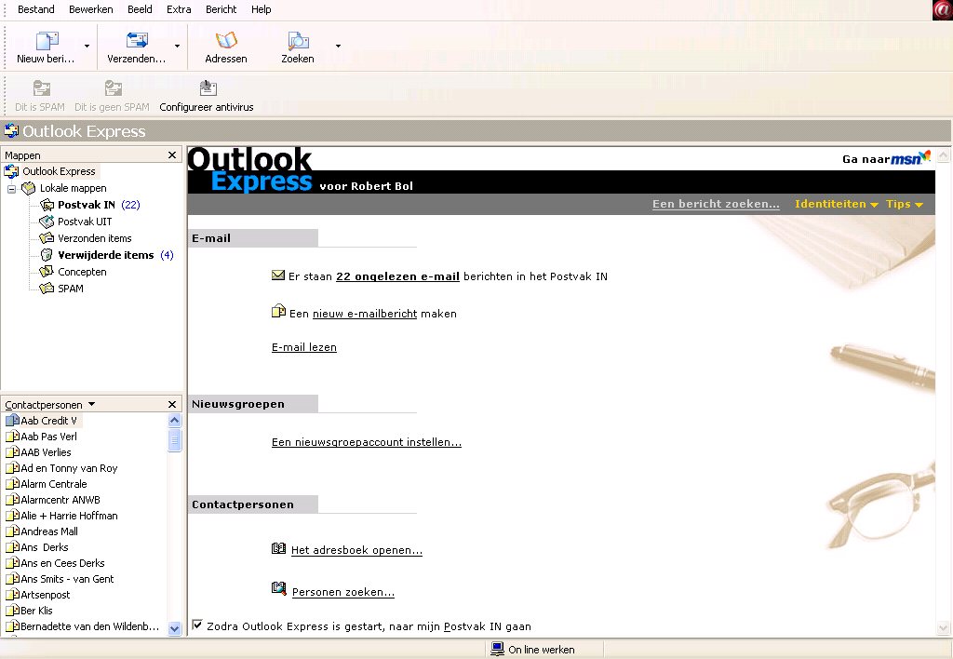

Inkomende post lezen

Alle e-mails die u ontvangt komen in een aparte map met de naam Postvak IN. Achter de naam van deze map staat tussen haakjes hoeveel binnengekomen berichten u nog niet gelezen hebt (dus nog VET zijn in de lijst van berichten).
Als u automatisch de lijst van binnengekomen berichten wilt zien na het opstarten van Outlook Express, vink dan de onderste regel aan, zoals in bovenstaand voorbeeld.
Klik op de map Postvak IN om de lijst van binnengekomen berichten te zien.
Klik vervolgens 1 keer op een bericht in de lijst om dat bericht in het “preview venster” te zien. De geselecteerde regel wordt blauw, en in het “preview venster” ziet u (een deel van) de inhoud van het bericht. Met de scroll-balk of de pijltjes naar beneden/boven (nadat u in het preview venster geklikt hebt!) kunt u door de tekst bladeren. Zoals in Deel 1 besproken kunt u ook dubbelklikken om het bericht in een beeld-vullend venster te lezen.

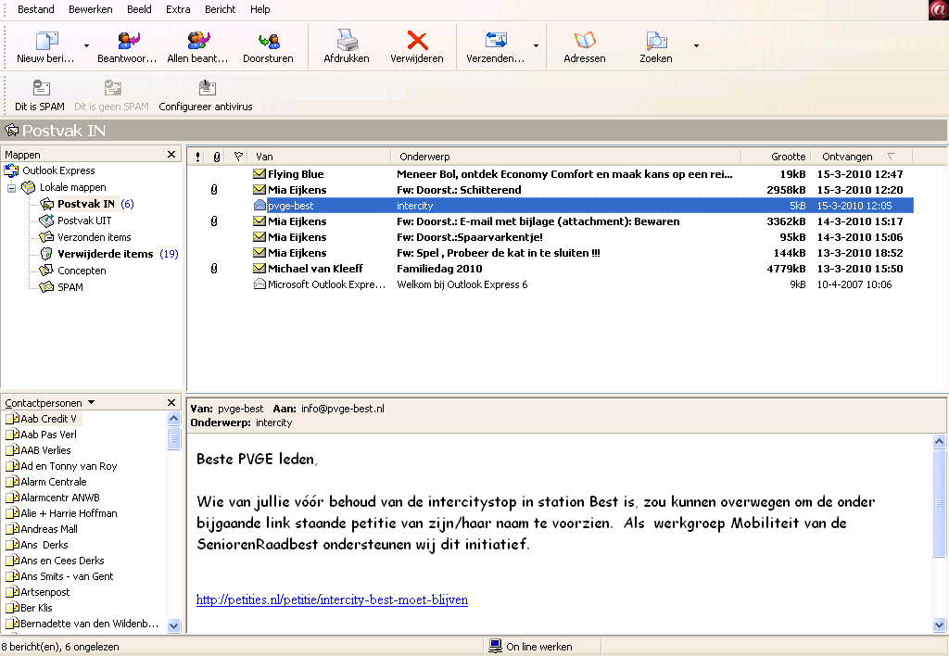

Merk op, dat na selectie van een bericht er in de werkbalk pictogrammen bij zijn gekomen, die mogelijke acties met dit bericht weergeven.
Door weer in het deelvenster van de lijst te klikken kunt u vervolgens met de pijltjes omhoog/omlaag door de lijst van berichten lopen. U zult zien dat de berichten die u op deze manier in het preview venster gezien heeft, gemarkeerd worden als gelezen (zijn niet meer vet), ook de teller van ongelezen berichten vermindert.

Indien er een bijlage aan een e-mail gekoppeld is (kenmerk een paperclip) dan kunt u die bijlage openen door er op te dubbelklikken. Afhankelijk van het type bestand zal Windows het juiste programma openen, nadat u eventueel goedkeuring hebt gegeven om dat bestand te openen. U kunt die risico-waarschuwing voor de types DOC en PPS gerust uitzetten door het vinkje weg te halen.

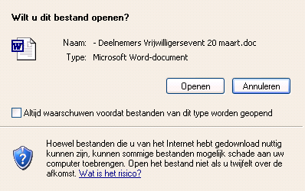
U kunt de bijlage ook opslaan. In het Preview venster door te klikken op de paperclip en te kiezen voor Bijlagen Opslaan, in het volledig scherm door op de naam rechts te klikken en in het uitrol menu te kiezen voor Opslaan als. In beide gevallen kunt u nog kiezen waar u de bijlage wilt opslaan.
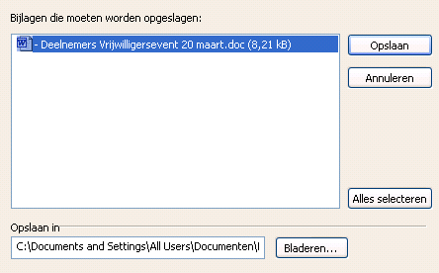

Nieuw bericht maken

Maak een nieuw bericht aan u zelf.
Klik op het pictogram Nieuw bericht, waarna u in het invulvak achter Aan uw eigen e-mail adres intikt. De cursor knippert al in dat vak, omdat dat logischerwijs uw eerste actie is.
Vul vervolgens een Onderwerp in.
Hoewel het technisch niet nodig is het vak onderwerp te vullen, is het voor de ontvanger wenselijk te zien in de lijst van berichten waar een bericht over gaat.

Vervolgens kunt u in het grote vak een tekst typen welke u wilt versturen.
U kunt alles achter elkaar doortypen, maar voor de leesbaarheid is het wenselijk zo nu en dan op een nieuwe regel te beginnen. Regeleinde forceert u door op Enter te drukken.
Ook het gebruik van hoofdletters en leestekens bevordert de leesbaarheid.

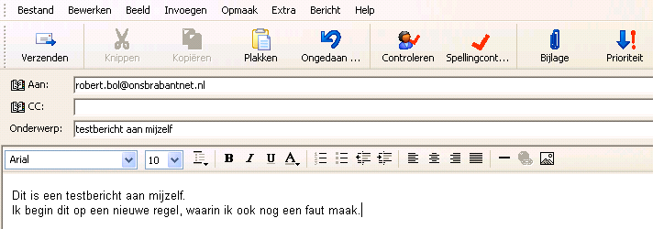

Klik op het pictogram Spellingcontrole als u de tekst op typefouten wilt laten controleren.
Maak maar eens typefouten in de tekst en laat vervolgens de spellingcontrole uitvoeren. Probeer dan met behulp van de aanwijzingen de fout te herstellen.

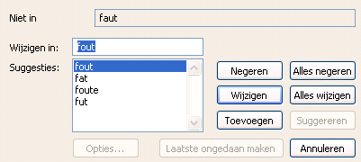

U kunt de correctheid van een ingetoetste naam laten controleren door op het pictogram Controleren te klikken. Er wordt dan in uw contactpersonen gezocht.

Bij de pictogrammen ziet u ook de mogelijkheid om een bijlage te versturen (probeer het maar eens door op de Paperclip te klikken en een document of presentatie toe te voegen).
Ook kunt u de Prioriteit van het bericht wijzigen; de ontvanger ziet deze prioriteitsaanduiding in de lijst van ontvangen berichten. Probeer het maar.

Vervolgens klikt u op Verzenden om het bericht te versturen. Als het goed is ontvangt u het onmiddellijk in uw Postvak IN. Een ander zou het op dezelfde wijze zien. Klopt alles?
U vindt het verzonden bericht ook terug in de map Verzonden items, door daar op te klikken.

Later zullen we bespreken hoe u de opmaak van uw e-mail nog kunt verfraaien.

In plaats van het volledig intypen van een e-mail adres kunt u ook een adres selecteren uit uw Contactpersonen. In volgende delen zullen we bespreken hoe u contactpersonen beheert.
Klik op het woordje Aan, het volgende pop-up scherm verschijnt:

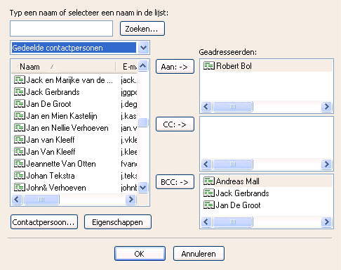

U kunt in de linker lijst een naam selecteren (1 keer klikken) en vervolgens klikken op het vakje Aan:->, CC:->, of BCC:->. Het e-mail adres wordt dan aan dat vak toegevoegd.
Spijt? Selecteer dat e-mail adres en druk op Delete toets.
Alle geadresseerden ontvangen de e-mail, maar de namen of e-mail adressen welke vermeld zijn in het BCC-vak worden aan niemand getoond. De ontvanger ziet alleen zijn eigen naam.
Resultaat in het nieuwe bericht:

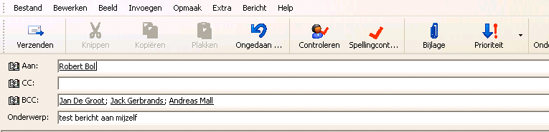

Als u wilt weten of en wanneer een e-mail bericht gelezen wordt, kunt u door het e-mail systeem van de ontvanger een berichtje laten sturen als het bericht op het scherm van de ontvanger getoond is. Klik hiervoor op Extra in de bovenste commandobalk en klik op Leesbevestiging vragen in het uitrol menu.

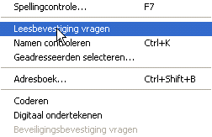

Beantwoorden en doorsturen

In de e-mail toepassingen is een handige voorziening opgenomen om binnengekomen berichten te beantwoorden. U hoeft dan geen e-mail adres meer in te typen.
Zodra u een bericht uit de lijst geselecteerd hebt, worden de mogelijke acties geactiveerd (anders zijn deze acties grijs of worden niet getoond).
U kunt dit bericht Beantwoorden, Allen Beantwoorden of Doorsturen.

Als u klikt op Beantwoorden (wat u in de meeste gevallen zult doen), wordt een nieuw bericht aangemaakt waarbij het Aan vak al gevuld is met het e-mail adres van de afzender van het binnengekomen bericht. Ook het Onderwerp is er van overgenomen (vooraf gegaan door Re: van Reply), en onderaan in het tekstvak staat het binnengekomen bericht. Bovenaan in het tekstvak is ruimte gelaten om uw tekst te typen.

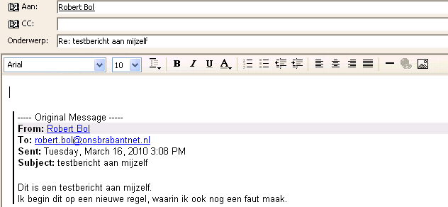

Dat het oorspronkelijke bericht erin gekopieerd wordt is handig: de ontvanger kan zien waar u op reageert. Maar als zo heen en weer e-mails beantwoord worden kan het nog wel eens erg lang worden. Een oplossing is dan, een deel van die berichten (van onder af aan) te wissen.
U kunt ook het oorspronkelijke bericht aanpassen, of er commentaar tussenvoegen.
Ook het Onderwerp is wijzigbaar, en u kunt bijlagen toevoegen zoals met een nieuw bericht.
Overigens worden ontvangen bijlagen niet met het antwoordbericht teruggestuurd.
U kunt ook nieuwe ontvangers toevoegen.

Als u een e-mail hebt ontvangen met meerdere geadresseerden (in Aan of CC) dan kunt u ook een bericht aan alle geadresseerden terugsturen door te klikken op Allen beantwoorden. Iedereen ontvangt dan uw antwoord, maar niet de adressen die in BCC waren opgenomen.
Verder werkt dit hetzelfde als Beantwoorden.

U kunt een ontvangen bericht ook doorsturen naar een of meer andere e-mail adressen door op het pictogram Doorsturen te klikken. Ook nu opent een scherm met een nieuw bericht, waarin het onderwerp (nu vooraf gegaan door Fw: van Forward) en het oorspronkelijke bericht al zijn ingevuld. Ook de eventuele bijlage is er aan gekoppeld. De bijlage kunt u desgewenst verwijderen (selecteren en op Delete drukken).
U moet zelf nog het e-mail adres (of de adressen) aan wie u het bericht wilt doorsturen invullen, en u hebt de mogelijkheid er begeleidende tekst aan toe te voegen.
U kunt zelfs het oorspronkelijke bericht aanpassen door delen te wissen of te wijzigen, commentaar tussen te voegen, etc.

Opmaak van berichten
Bij het onderwerp Tekstverwerking later dit jaar zullen we uitgebreider op de opmaakmogelijkheden van tekstverwerkers terugkomen. Nu zullen we een aantal specifieke mogelijkheden behandelen om uw e-mails te verfraaien.

Afbeelding invoegen.
Allereerst kunt u een afbeelding invoegen en deze plaatsen waar u wilt. In Outlook Express klikt u hiervoor op het meest rechtse pictogram Afbeelding invoegen. U krijgt dan een pop-up schermpje met de mogelijkheid een afbeelding op uw computer op te zoeken en in te voegen op elke gewenste plaats in uw e-mail.
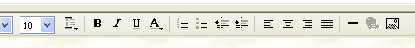
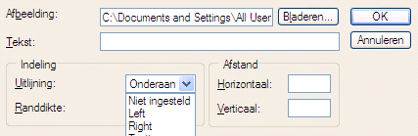

U kunt deze afbeelding vergroten of verkleinen door er op te klikken en vanuit een hoek te slepen. Tekst erboven of eronder, maar niet er naast (tenminste bij Outlook Express).
Mogelijk resultaat:

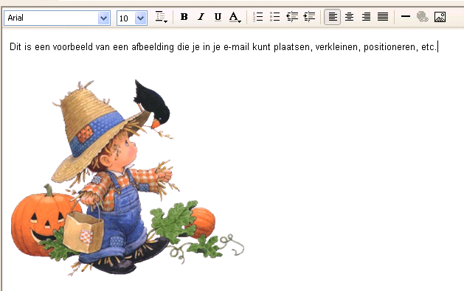

Verder is het ook mogelijk om een achtergrond voor uw e-mail te kiezen, horizontale lijnen te laten verschijnen, briefpapier als kop te gebruiken, etc.
U klikt hiervoor op Opmaak en krijgt dan een uitrol-menu met de verschillende mogelijkheden. Microsoft biedt een aantal standaard afbeeldingen en achtergronden, maar u kunt deze ook zelf maken, mits u de juiste bestands formaten kiest. Zie daarvoor de Microsoft voorbeelden.
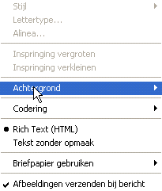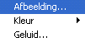

Let wel dat deze grafische mogelijkheden alleen beschikbaar zijn bij de instelling HTML.
Bij Tekst zonder opmaak kunt u uitsluitend tekst zonder enige opmaak gebruiken.

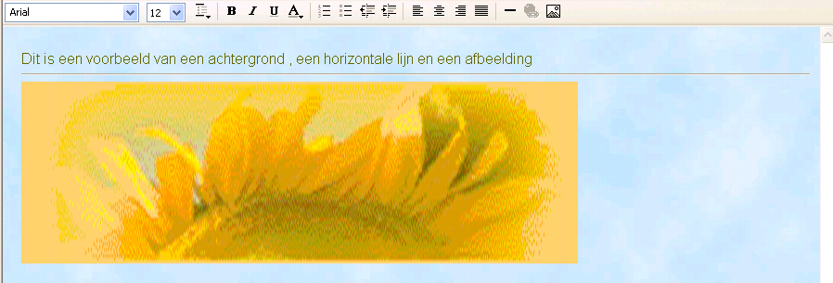

Ondertekening.

U kunt ook al uw e-mails van een standaard ondertekening voorzien. U moet deze eerst aanmaken. In Outlook Express gaat dat als volgt.
Kies Extra > Opties > Handtekening , vink opties aan die u wenst en kies voor Nieuw:
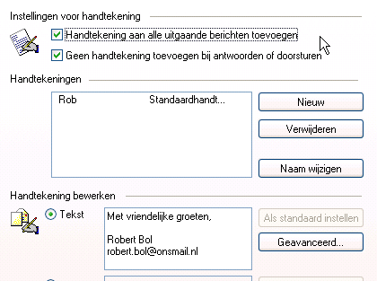
Vul de tekst in die u als ondertekening wilt gebruiken. Wijzig eventueel de naam.
Als u niet standaard onder alle e-mails uw handtekening wilt, kunt u het desbetreffende vinkje weglaten en vóór het verzenden van een e-mail nog kiezen voor Invoegen > Handtekening.
U kunt natuurlijk ook de standaard gegenereerde handtekening wegpoetsen voordat u de e-mail verzendt.

U kunt eventueel meerdere handtekeningen aanmaken, maar per e-mail account kan er maar één standaard gegenereerd worden. Een oplossing is dan dat u aangeeft dat u niet aanvinkt dat er aan alle uitgaande berichten een handtekening wordt toegevoegd. U kunt dan vóór het verzenden van een e-mail nog kiezen voor Invoegen > Handtekening en dan zelf de juiste handtekening kiezen. Bijvoorbeeld een formele of een familiaire ondertekening.
In Outlook Express kunt u geen opmaak van de handtekening tekst toepassen, misschien kunt u wel een opgemaakte tekst uit een bestand importeren.
In modernere e-mail toepassingen kunt u naar hartelust uw handtekening ontwerpen.

Opslaan en verwijderen

U kunt de mappen Postvak IN en Verzonden Items gerust als een soort archief gebruiken en ingekomen en verzonden berichten die u wilt bewaren daarin laten staan. We zullen het inrichten van eigen mappen later nog bespreken. U hebt op die manier al uw correspondentie netjes bij de hand. Outlook Express biedt een aantal mogelijkheden om e-mailberichten gemakkelijk terug te vinden.
In deel 1 hebben we al gezien dat de berichten lijst gesorteerd kan worden op diverse criteria. Als u bijvoorbeeld alle berichten van een bepaalde afzender zoekt, dan zoekt u 1 bericht op, en sorteert vervolgens alle berichten op afzender. U krijgt ze dan netjes onder elkaar.
U kunt ook eerst sorteren en dan scrollen naar de naam van de afzender.

Een andere mogelijkheid biedt de funktie Zoeken:
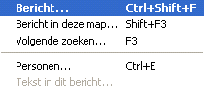
U krijgt dan de mogelijkheid om met allerlei zoekargumenten te zoeken naar één of meer (door F3 te gebruiken na een eerste resultaat) e-mail berichten:
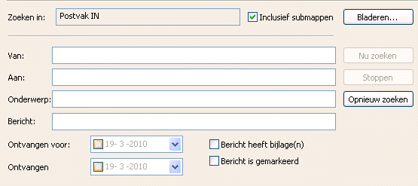

Er is geen limiet aan het aantal e-mailberichten wat u kunt bewaren, zeker niet voor toepassingen zoals Outlook Express waar de berichten op uw eigen computer worden opgeslagen. Als berichten blijven staan op de centrale computer van de e-mail dienstverlener zou deze een limiet kunnen stellen. Grote bijlagen zijn dan vaak de oorzaak van het bereiken van deze limiet.
Als uw “mailbox vol” is, kunt u geen nieuwe berichten ontvangen. Een verzender krijgt dan (niet bij alle dienstverleners!) de boodschap dat het bericht niet afgeleverd kon worden. U zult dan eerst moeten opruimen!

In de praktijk zult u regelmatig alle overbodige berichten in uw Postvak IN en Verzonden Items wissen. Hoe doet u dat?
U selecteert één of meerdere (door Ctrl ingedrukt te houden) berichten in de lijst door er op te klikken. Klik vervolgens op Verwijderen:
U kunt ook op de Delete toets drukken, dat heeft hetzelfde effect: de berichten worden verplaatst naar de map Verwijderde items (een soort prullenbak dus).
Als u ruimte wilt besparen zult u deze map dus ook leeg moeten maken.
Dit doet u door op Bewerken in de Werkbalk te klikken, en vervolgens te kiezen voor Map verwijderde items leegmaken.
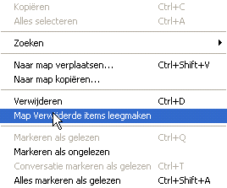
U kunt ook de Map Verzonden items openen en berichten stuk voor stuk (of met Ctrl ingedrukt meerdere tegelijk) Verwijderen of Deleten.

Ongewenste mail (SPAM), afzenders blokkeren
Als u van een bepaalde afzender ongewenste e-mails ontvangt (en u kunt of wilt niet aan hem vragen niets meer te sturen) dan kan uw e-mail systeem alle berichten van deze afzender tegenhouden.
U selecteert dan het bericht van die afzender (of opent het bericht in een volledig scherm) en klikt dan op Bericht in de Werkbalk.
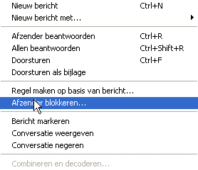
In het uitrol menu klikt u vervolgens op Afzender blokkeren, waarna de bevestiging verschijnt dat de afzender aan de lijst van geblokkeerde afzenders is toegevoegd.

U krijgt ook de vraag of alle berichten van deze afzender uit het Postvak IN verwijderd moeten worden.
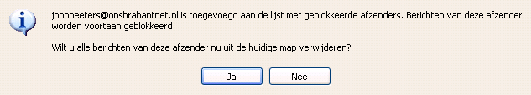
Zo kunt u eventueel alles van de afzender verwijderen.
Echte SPAM-verzenders veranderen steeds van naam, dit helpt dan niet!

